閱讀書籍資料
書名 | 作者 | 出版社 | 簡介(摘要)  用自己的話做摘要 | 導讀  (摘錄內文重點 要有頁數) | 閱讀者
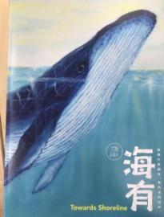  海有.島人2018 | 陳威廷 | 寫寫字 | 鏢漁業是一個非常危險的漁法，漁人在海上，時刻都是風險。鏢刺漁法主要的捕的漁種，大多數都是洄游性魚類，講究默契與精準。在吹著季風的海上，兩位鏢手何時出槍、身後的指揮手如何用肢體語言和舵手溝通，傳遞鏢手需要的舵向和船速⋯⋯⋯需要船員共同的默契。成為一位優秀的鏢手，除了要有獵人的性格外，更要有熱情。 | 二、鏢魚技術-台灣鏢魚船現況  現在，全台灣只剩約三十艘鏢漁船，石梯坪漁港也僅剩兩艘，最後一家做鏢槍的工廠也熄了燈號。（p.28）  二、鏢魚技術-鏢魚漁法差異  鏢刺漁法和其他最大的差異，在於目標物種的準確度。（p.30） | 廖妘柔
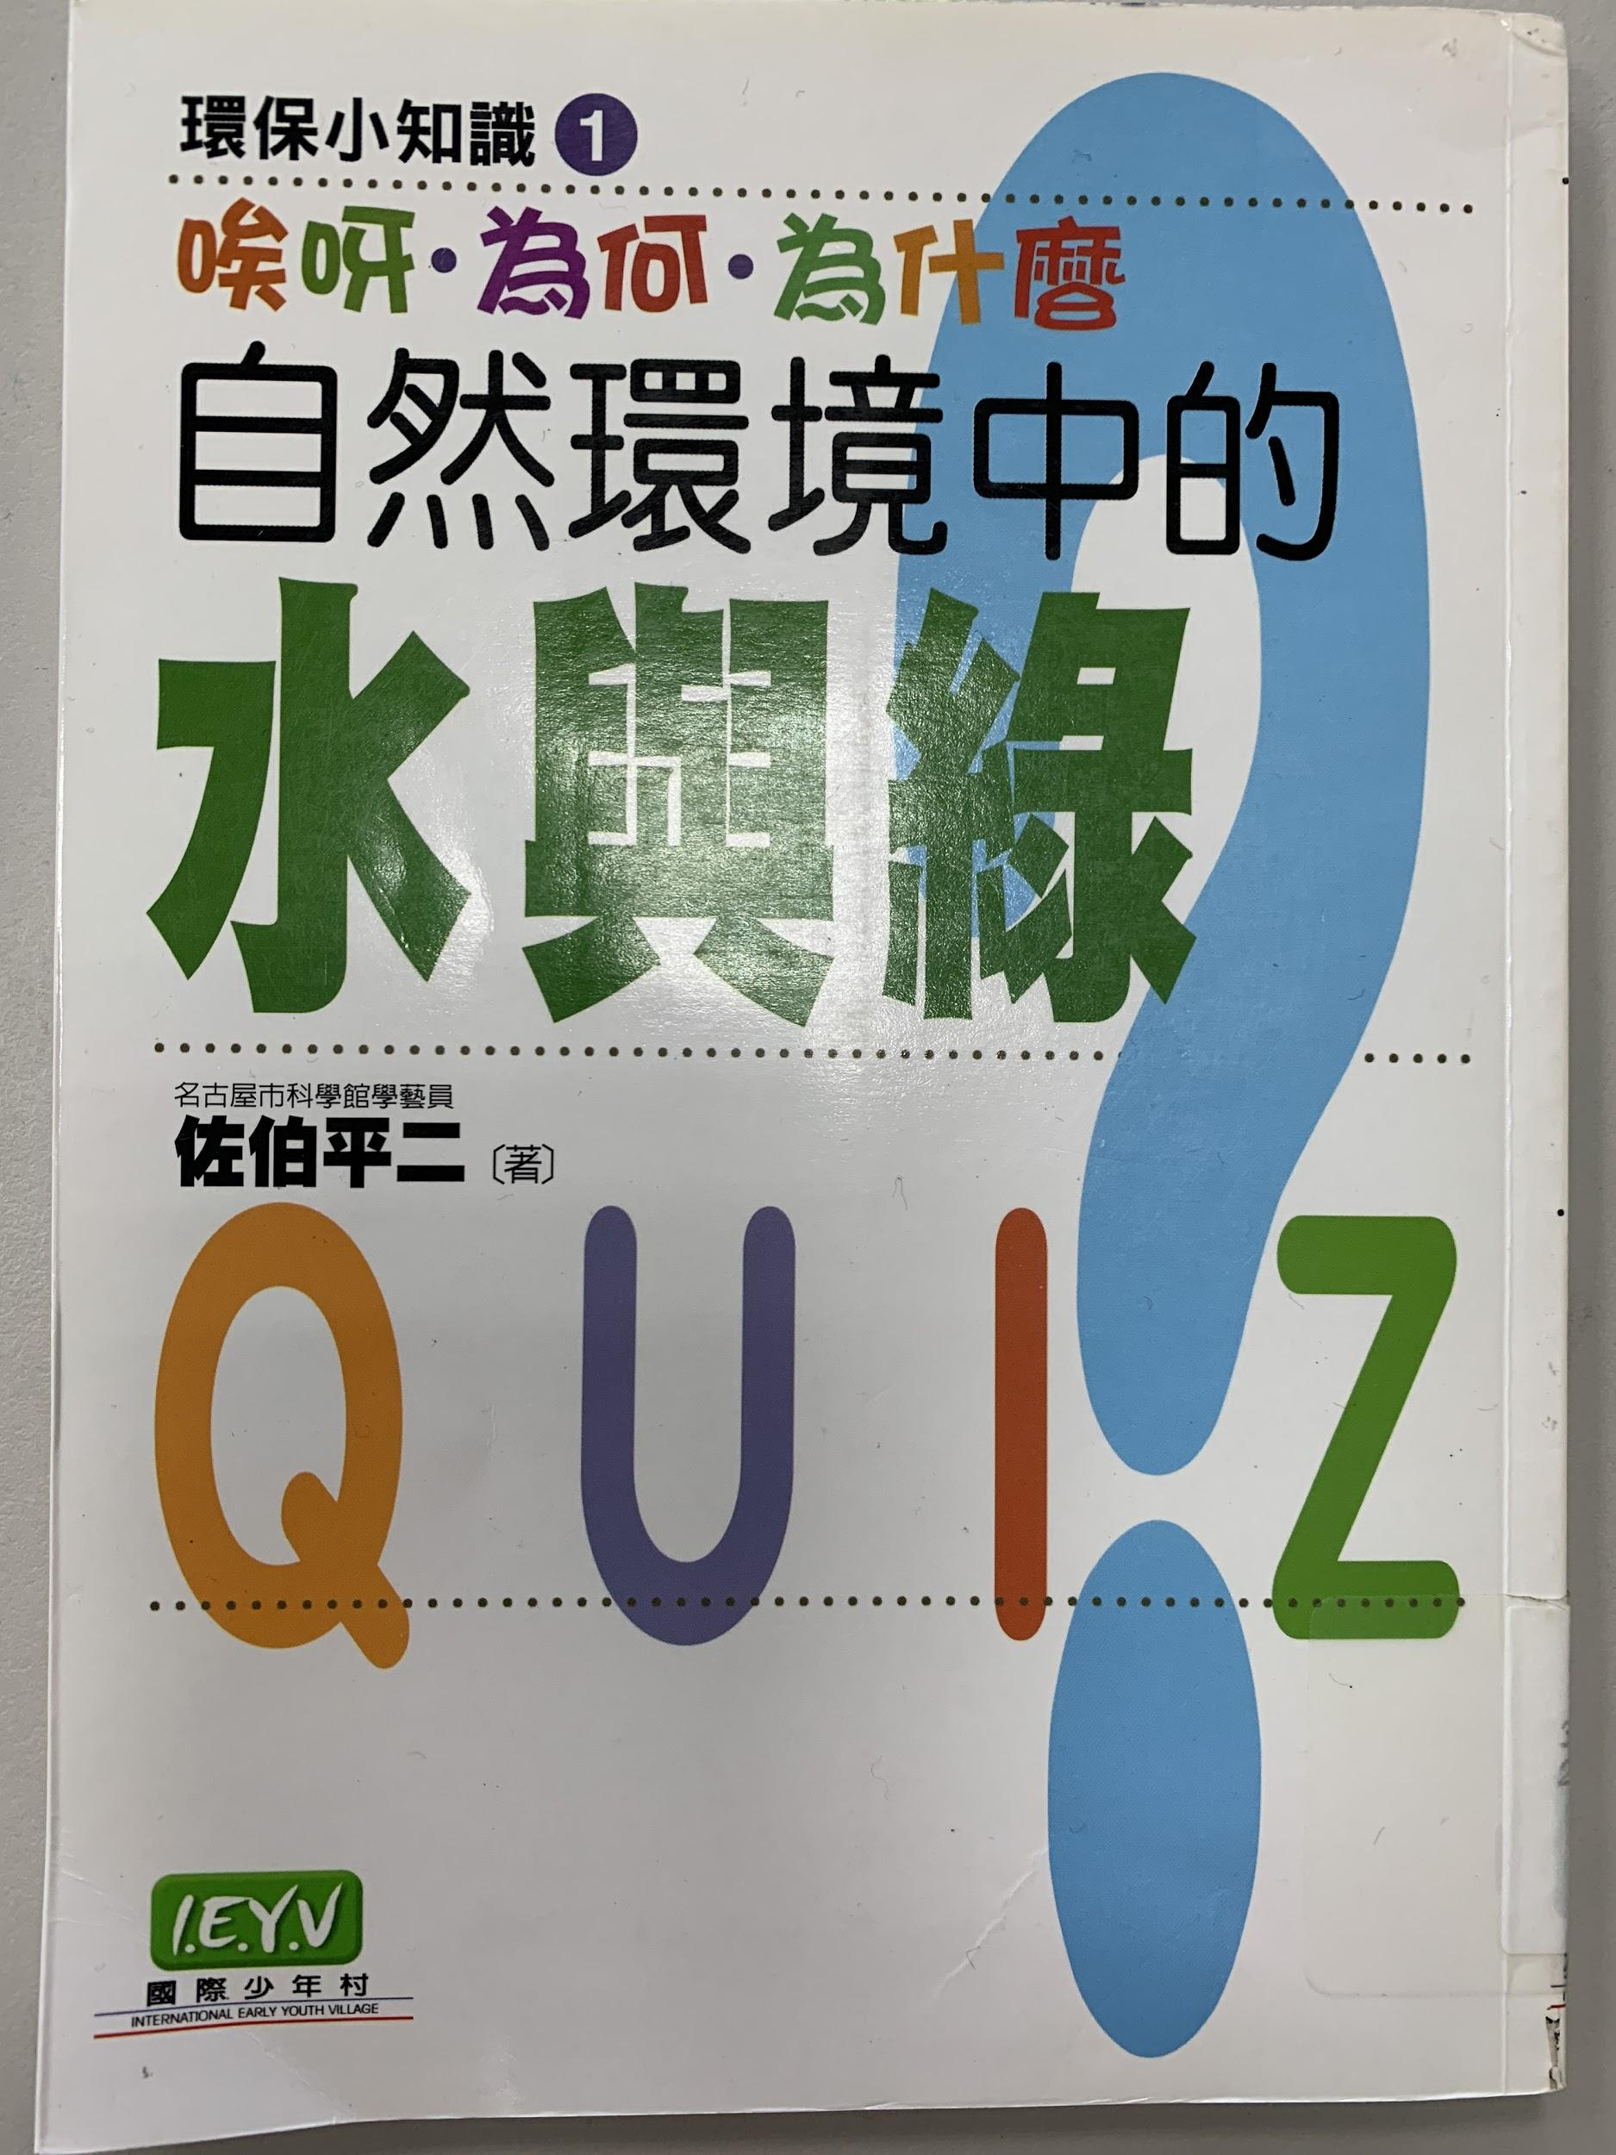 | 佐伯平二 | 國際少年村 | 我們對水有許多的問題，所以我們要解決這個問題，才能對現在的溪流的問題。 | BOD可譯為生化需氧量，表示和水的污染程度，COD可譯為化學需氧量，是使用化學藥品將汙濁的水分解為二氧化碳及水時的耗氧量，兩個都是使用毫克或公升為單位，數值越大，汙染越嚴重。(p.52) | 鄭恩哲

網路文獻資料
文章名稱 | 作者 | 網站 | 重點摘要  (摘錄內文重點，但不要一大段整個貼上，只要留下重要的部分) | 閱讀者
沿近海漁業2013 | 漁業署 | https://ppt.cc/fRiH6x | 一、台灣漁業-漁業量  民國34年，由於戰爭影響，漁產量大為降低，後來因作業海域與資源量受限遇到成長瓶頸，呈衰退現象。 | 廖妘柔
灌溉水質污染 | 張文亮 | https://reurl.cc/av2dqY | （一）天然污染：灌溉水水源流經地質岩層，可溶解其中之成分再滲濾匯集而出，若地質中之礦物溶解性大時，水源便形成可容性無機鹽類之污染。如逢洪水季節，山洪挾帶泥砂等沖刷物，淤積於灌溉溝渠，將形成沈積性之污染。台灣之河川水源，此等情形皆屬地質岩層及暴雨沖刷之天然污染。地下水因所在地區地層構造及深度之不同，鹽分差異極大，例如雲林及屏東之地下水井，此種係屬海水入侵，天然海潮海水之污染。  （二）人為污染：1.點源污染：所謂點源污染，係指污染之造成，來自特定之污染源，由對污染質之偵測，常可追蹤污染源所在。在外在環境較單純的區域，點源所造成的污染、通常極易由污染源之特性加以判定。點源污染之種類繁多，茲分述如次：  （1）工業廢水：  工業廢水之種類甚多，所排出的污染質幾乎涵蓋所有無機性、有機性污染質，許多並為毒性物質。如無機礦物性之廢水有：化學工業、金屬冶煉、鋼鐵、酸鹹製造、軍火廠等。有機廢水如：釀造、食品、皮革、屠宰、製粉、醱酵、石油煉製等。有毒物質廢水如農藥合成、電鍍業、金屬表面處理等，不勝枚舉。工業廢水乃工業製造過程中所產生之廢液，對大多數工廠言，水為不可或缺的原料，但留在製品中僅占少部分，大部分以廢液排出，此廢液之污染度因製品、原料、製造方法、工廠管理等差異很大。  工業廢水中污染質之為害大致可分為如下數類：  （a）懸浮固體物（Suspension solid）：水質中含有過量之懸浮固體物，不但淤積灌溉渠道，使土壤透水性降低，排水不良，同時影響土壤通氣及其他物理性質之劣化。  （b）有機物（Organic matter）：此種污染質常以BOD計量，因其醱酵分解產生有機酸，使土壤呈酸化，同時產生缺氧現象致土壞呈還原作用。  （c）有毒之物質：如各種重全屬元素，氰化合物，有機氯化烴，使作物中毒枯死或減產。  （d）鹽類含量：超量鹽分使土壤有效性水分減少，並能使土壤鹽化，使土壤生產力降低，嚴重者導致荒蕪，無法恢復耕作。  （e）其他：許多工業廢水具有強烈之臭味及顏色，此外還有放射性物質及過高之水溫等，均不利於灌溉。  （2）礦場廢水：  金屬礦山廢水之污染，主要是由自然排水或汰選廢水中重金屬之存在而引起。例如：  （a）火山之硫磺水：呈強酸、污濁，使土壤呈還原作用。  （b）粘粒：陶磁粘土，水泥工業或金屬汰選以及採砂石業，使污染水中含有大量之酸性白色粘液，流入土壤或農田中，使土壤表面覆蓋白色被膜，降低土壤滲透性及通氣作用，作物同化作用減弱。  （c）煤礦、石油礦及天然瓦斯之廢水中含有大量之微粒碳粉、油類、處理劑、粘粒等，嚴重損害土壤理化性態。  （d）金屬鹽類：礦山廢水中如含有銅、鋅、砷、鎘、鉻等，能毒害作物，早在1880年於日本渡良瀨川即有因銅礦開採致銅渣污染農田之公害案例。  台灣礦場不多，礦場廢水污染不算很嚴重，目前面臨問題者，僅有北基水利會灌區中少數面積遭受金山礦場廢水之影響，花蓮郊區受大理石工業廢水之沈積干擾，此外，就是基隆流域局部受洗煤水之污染等。  （3）都市及家庭廢水  都市及家庭廢水，如果無完善之下水道及處理設備，隨意排入溝渠，亦是導致灌溉水質污染原因之一。公共用水多屬沖洗，其廢水中含有大量之懸浮固體物、礦物油垢、清潔劑、泥砂等，至於家庭污 水則以醱酵性及懸浮固體物居多，主要成分有碳水化合物、蛋白質、脂肪、洗濯衣物之清潔劑。  （4）固體廢棄物：  垃圾處埋，已形成各目前最棘手之問題，如採用露天垃圾場，不但覓地不易，妨害環境美化，同時亦是老鼠、蟑螂、蒼蠅、螞蟻之理想溫床，各種病原菌之源泉。進行燒毀焚化，分類不易，亦影響空氣污染。埋入土中，則污染土壤及地下水源，任何處埋方法均不夠完善。目前之情況而論，大部分均採用非正規之掩埋法，其滲出之廢水，污染地表及地下水源至為普遍。淤塞灌溉溝渠，損壞灌溉設施，亦構成各水利會灌溉管理上之嚴重課題。  （5）畜牧業廢污：  畜牧業廢水污染灌溉水質在本省以養豬糞尿為主，其他如養雞、養牛、及水體養鴨等，均有污染灌溉水源之可能。以養豬為例，依據台灣省政府農林廳之統計，全省養豬頭數已超過1仟萬頭，估計日產豬糞尿重達35,000噸，相當於6,000萬人口的排泄量（1豬 6人），如加上每頭豬20公斤的％水清洗用（指目前企業化養豬型態之清洗用水量，則日產豬糞尿水量達200,000噸。雖然政府規定，養豬規模在200頭以上者，必須設有廢水處理設施，但如此龐大的污水量，加上廢水中的BOD、氮素、鹽類量都高，其污染能量實不可漠視。  （6）養殖業廢水：  養殖可分淡水養殖與鹹水養殖兩大類，淡水養殖廢水對灌溉水質的污染很少見，鹹水養殖則不然，其污染以養蝦池廢水污染灌溉水源及農田的案例最常發生。農田土壤在引用遭養蝦池廢水污染的水長期灌溉之後，鹽分累積將日趨嚴重，終致作物根系無法正常吸收水分，只好廢耕。而因鹽分過高無法耕作的農田，其土壤改良需相當長的時間來進行，要使它復耕並恢復生產力將頗為困難。  （7）其他  特殊場所或事業，如實驗室、醫院、動物園等，近年亦引起廣泛注意，因其排水已造成一些污染案例。實驗室，尤其化學實驗室常排放強酸、強鹼、有毒化學藥品、放射性元素藥品等污染質，醫院也用了很多化學藥品，病患排泄的廢污尚有病菌的問題，若無適當處理，可能會污染灌溉用水。  （三）農藥及肥料之污染  於現階段的農作物生產過程中，施用農藥以防治雜草，細菌和昆蟲是必須的手段。台灣高溫多雨，單位面積的農藥施用量偏高，施用農藥的種類約達四百種，據研究，農藥之施用僅有1％能達到目的物，其餘部分則進入水中、空氣、土壤、作物及其他非目標生物。因此，施用農禁污染灌溉水是可以預料的。殘留於空氣中的農藥，當降雨時亦可能隨雨水下降污染灌溉水。  施用化學肥料來增產亦是勢所必然，但許多地區因施用量過多或不得其法，流失厲害則會污染灌溉用水，並導致農田土壤理化性變劣。  以施用最多的氮肥為例，氮素極易流失至灌排渠道中，灌溉水中的氮素若適量且能配合作物生長期需要，則可減少施肥，增加產量；但若過量也將不利於作物生產，如水稻會發生植株生長過度繁茂，根系發育不良，易倒伏，空穗多等等問題。 | 鄭恩哲
溪流水域生態環境 | 國立海洋生物博物館 | https://reurl.cc/2gXvEv | 【中游】  魚類多樣性的精華區集中在河川中游，相對地遭受的威脅也最多。  例如：  (1)因上游的森林開墾與農業化的威脅持續增加。  (2)非法電魚、毒魚與網魚等行為，對魚類的繁衍生存造成傷害。  (3)河道興建水泥護岸與截彎取直，同時清除溪流植物與大型底石，造成河道溝渠化與棲地環境單一化，減少了魚類棲息空間與存活機會，僅能供給少部分的魚類棲息。  (4)外來種的入侵，不當的引入或是放生，嚴重地影響原生物種的生存。  【下游】  下游地區最大的威脅是來自於污染。人口集中於平原區；工廠廢水、養殖業污水與家庭廢污水，沒經過污水處理直接排入溪流中。部份垃圾場直接設置在河川行水區。這些污染源，造成台灣地區多數河川中下游已達中度與嚴重污染；許多耐受性低的魚類無法在中下游存活，例如：洄游性的鱸鰻、白鰻、日本禿頭鯊與溪鱧，因為無法越過下游污染區，幾乎在許多主要河川中消失；以往在中北部有相當數量的香魚，因為短暫的生命史必需進行洄游，而卻因污染與水壩等原因消失了。此外，沿河岸建築堤防與開採砂石等，減少河川生物的棲地多樣性， 許多池沼渠道，因人為的填池造地與改建成水泥化水溝等，完全無法提供魚類棲息，造成許多棲息於平原水域的魚類滅絕或是形成少數的點狀分布的小族群，在人為開發越來越激烈的情形下，這些魚類正面臨存亡之秋。 | 鄭恩哲
認識集水區 | 水環境研究中心 | https://reurl.cc/e806rW | 一般所稱的水污染，主要是指由於人為因素直接或間接地讓污染物質進入水體，造成水體物理、化學或生物特性的改變，以致於影響水體正常用途或危害民眾健康及生活環境的現象。 水污染來源包括天然的污染源及人為的污染源，天然污染源一般係指暴雨逕流沖刷屋頂、街道、坡地、溝渠等所帶下的污泥或有機質；人為的污染源則來自人們各種活動及開發所產生者，其大致上包括下列幾類： 市鎮地區家庭、機關團體、學校、工商事業排出的廢水中，含有糞便、油脂、廚餘、化學藥劑等，其中大量的病菌和有機物是水污染物的主要來源； 工業製造過程中原料、副料成品、中間產品、副產品、其他物料或能量（例如冷卻水）所形成的污染物； 畜牧活動中大量的動物排遺物，未經妥善的處理即予以排放，同樣也會有大量的病菌和有機物質進入水體，造成污染； 農業活動中使用的農藥、肥料等物質，經由地表水或地下水的滲透與流動而進入水體，使得水體環境受到污染。 | 鄭恩哲
水污染：嚴重影響生活環境與國民健康 | 百科博士 | https://reurl.cc/VXGjky | 水體是否污染，一般以水污染指標來判斷，指標可以分為物理性（如臭味、色度、濁度等）、化學性（pH值、溶氧量、各種鹽類濃度等）、生物性（各種致病菌數、藻類、水生生物種類等）三類。據此，環保署制定所謂放流水標準，作為污染排放者所必須遵守的規定限值，藉此控制進入水體的污染物總量。  水中污染物會透過飲用水而影響人體健康，像是砷會引起烏腳病、鉻會誘發多種癌症、鎘會造成痛痛病、汞會造成水保病、硝酸鹽會造成藍嬰症等等，而自來水處理過程加氯所衍生之三鹵甲烷亦已被證明為致癌物質。至於灌溉養殖用水的污染物，則會透過食物鍊產生生物放大效應，將毒性物質濃縮在人體中。  目前臺灣河川所面臨的危機，主要歸因於人類在集水區內的活動，在上游以農業礦業不當的開發為主，在中下游則與工商業和家庭活動關係密切，其中以工業污染造成的危害最為急遽。例如，1986年，台灣西南部的二仁溪遭廢五金業者排放含有高濃度重金屬的廢酸液，溪水出海口附近養殖的牡蠣大量吸收「銅離子」後，顏色變成綠色。 2000年，大高雄地區自來水水源的旗山溪受到不法業者傾倒有毒廢油，嚴重影響3百萬人飲水安全。 | 鄭恩哲
水污染的種類和對人身體健康的危害 | 每日頭條 | https://reurl.cc/j5X182 | 水污染是指進入水體的污染物含量超過水體本地值和自凈能力，使水質受到損害，破壞了水體原有的性質和用途。水污染主要來自工業廢水、生活污水、農業廢水等。水污染可分為病原體污染、需氧物質污染、植物營養物質污染、石油污染、熱污染、放射性污染、鹽類污染、有毒化學物質污染等。有些污染物是可以用肉眼看出來的，例如水污染後，有飄浮物、水變顏色、有異味等，而有些污染物則需要測定。 | 鄭恩哲
水汙染的來源及危害 | 西湖國小 | http://163.28.10.78/content/primary/nature/ph_hs/phnet/overview/s4/h431-3.htm | 一般所稱的水污染，主要是指由於人為因素直接或間接地讓污染物質 進入水體，造成水體物理、化學或生物特性的改變，以致於影響水體 正常用途或危害民眾健康及生活環境的現象。 水污染來源包括天然的污染源及人為的污染源，天然污染源一般係指 暴雨逕流沖刷屋頂、街道、坡地、溝渠等所帶下的污泥或有機質；人 為的污染源則來自人們各種活動及開發所產生者，
水資源教育 | 水環境研究中心 | https://reurl.cc/9XdGOv | 水污染的來源  1. 天然污染：天空下雨時，將地面的污物帶入地表或地下水體形成污染。  2. 農業污染：台灣農業普遍使用化學肥料，這些肥料若未被植物吸收而流入水中，便會導致水體優養化，進而污染河川。  3. 垃圾滲出水污染：當垃圾直接傾入水體中或在陸地上被雨水沖刷進入水中，會污染地表水，垃圾堆滲出的水則污染地下水。  4. 市鎮污水污染：市鎮污水含有糞便、油脂、廚餘、清潔劑...等，內含大量病菌及有機毒物。  5. 畜牧廢水污染：主要來源為養豬場。  6. 工業廢水污染：包括冷卻水、產品用水、清潔用水及一般污水。  7. 礦業污染：在選礦時會用水加以沖洗，此種沖洗水含有大量泥沙及溶解性毒物，會對水質造成嚴重的重金屬污染。  8. 酸雨：由於人類大量使用煤、石油等化石燃料，在大氧中經過化學反應，形成化學物質，降到地面成為酸雨。 | 鄭恩哲

